**Информация к проекту решения по заявлению:**

**1.13. ИП Дащенко Е. С.**

**Земельный участок:**

кадастровый номер **54:35:064675:6**;

местоположение:обл. Новосибирская, г. Новосибирск, **Ленинский район**, ул. Каменогорская, дом 56;

площадь 1000 кв.м.; (планшет 6891).

**Зонирование:** Зона застройки жилыми домами смешанной этажности (Ж-1), Подзона застройки жилыми домами смешанной этажности различной плотности застройки (Ж-1.1)

**Заявленные требования:** *в части уменьшения минимального отступа от границ земельного участка, за пределами которого запрещено строительство зданий, строений, сооружений, с 3 м до 0 м с восточной стороны в габаритах объекта капитального строительства.*

**Обоснование согласно заявлению:** *в связи с тем, что конфигурация земельного участка, наличие инженерных сетей и инженерно-геологические характеристики земельного участка являются неблагоприятными для застройки*

**Планируется: для строительства магазина**

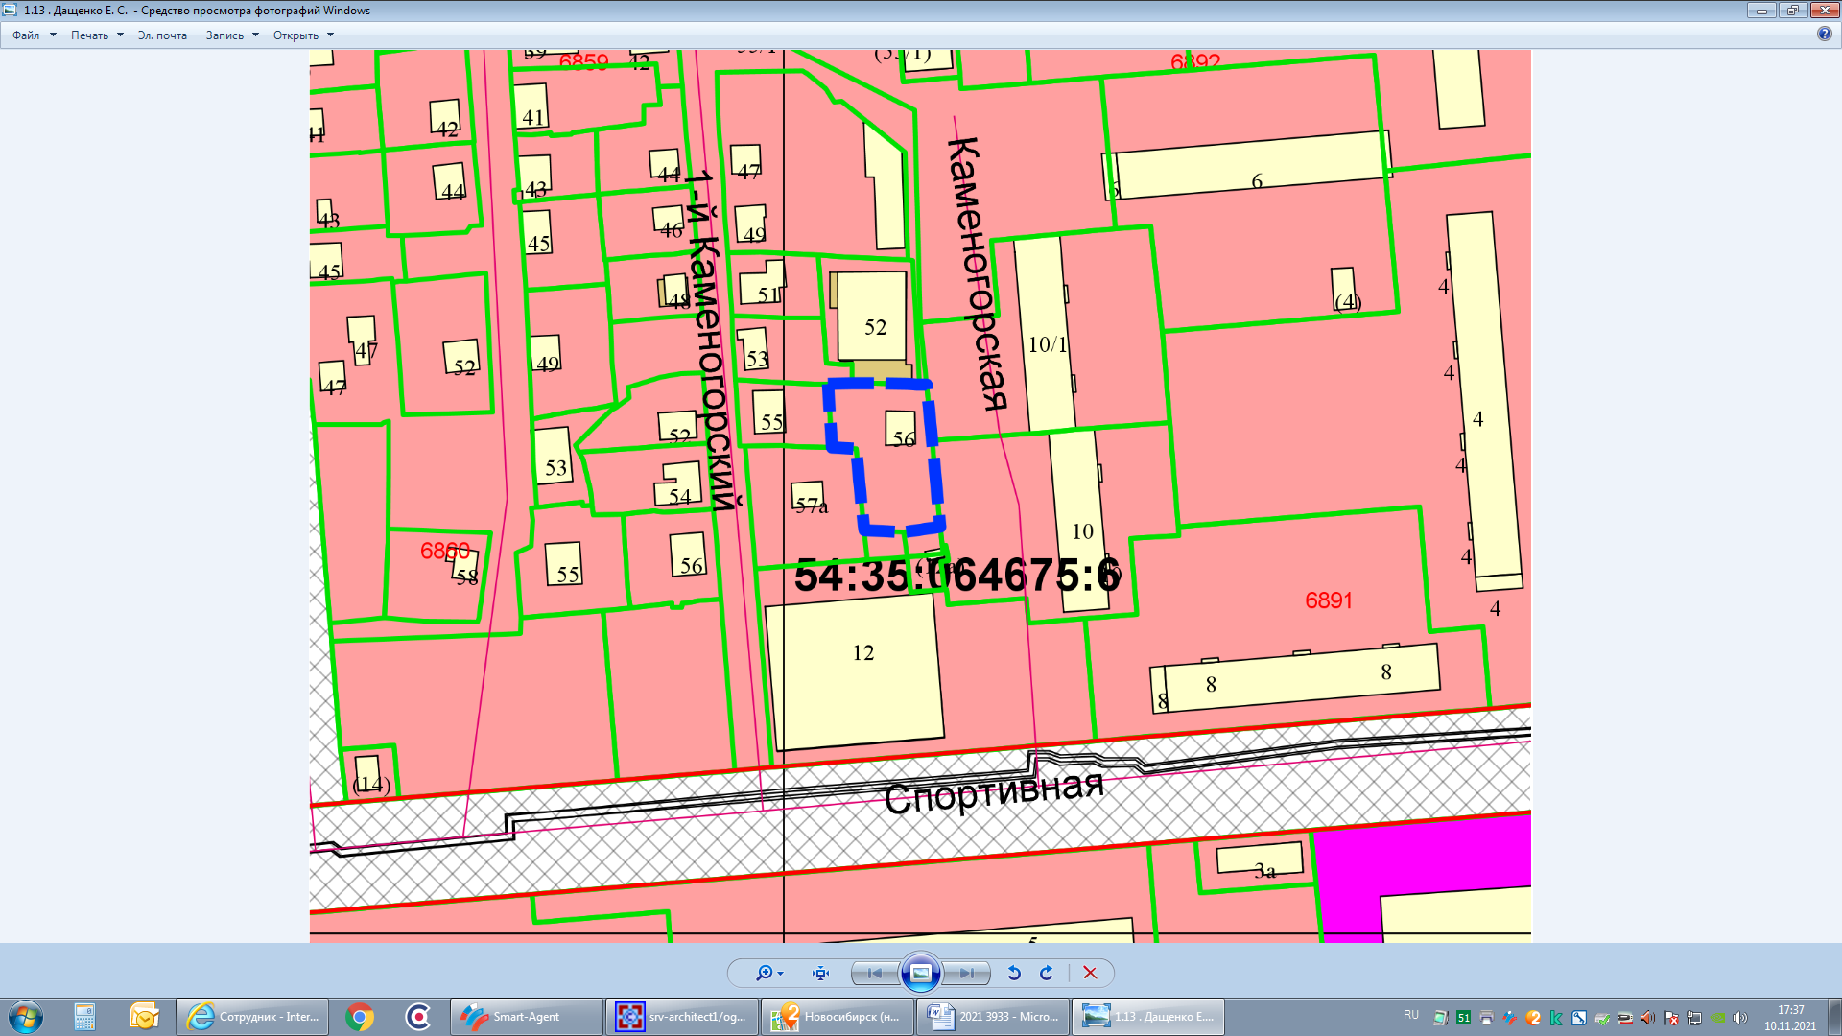

**0 м**

**Ж-1.1**

Приложения к заявлению: